BÀI TẬP TUẦN 7
Tên: Hà Minh Tiến
MSSV: 1250080194
Lớp: CNTT4

SOURCE CODE

Phiếu học tập số 1
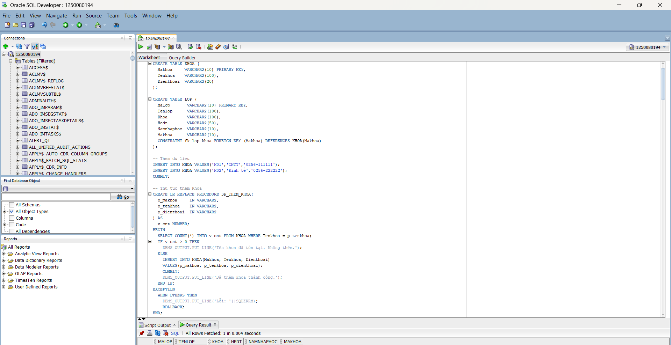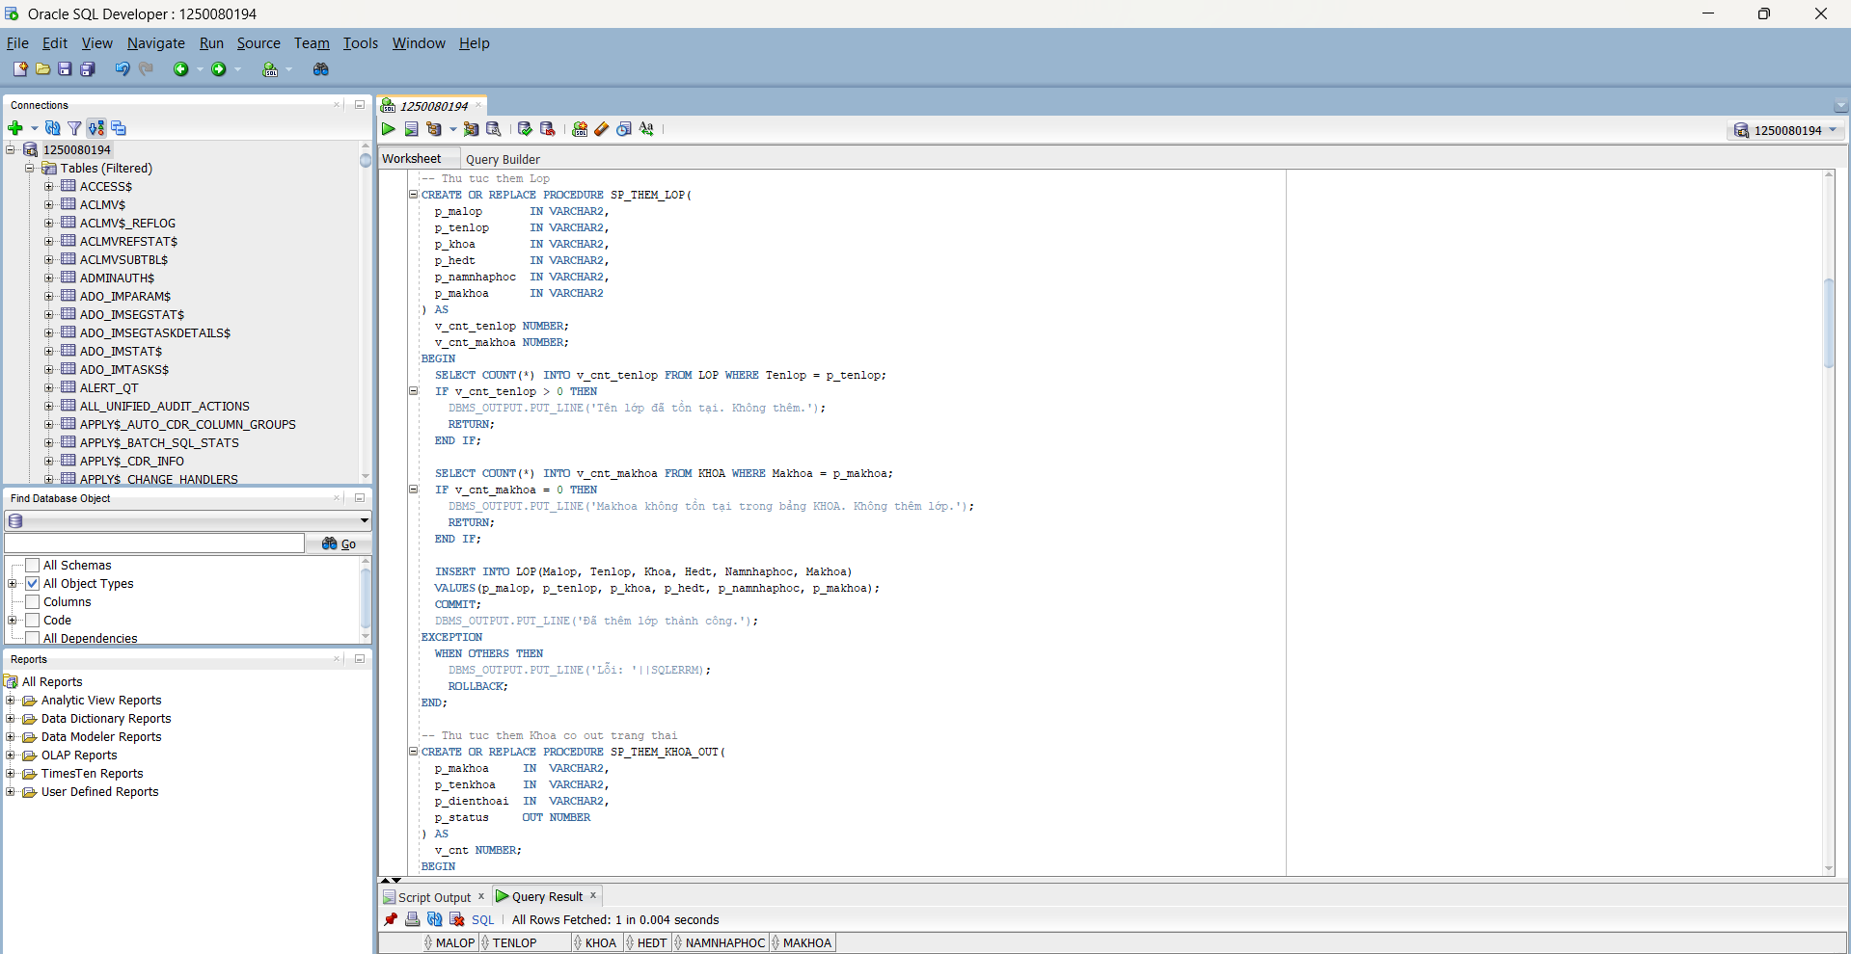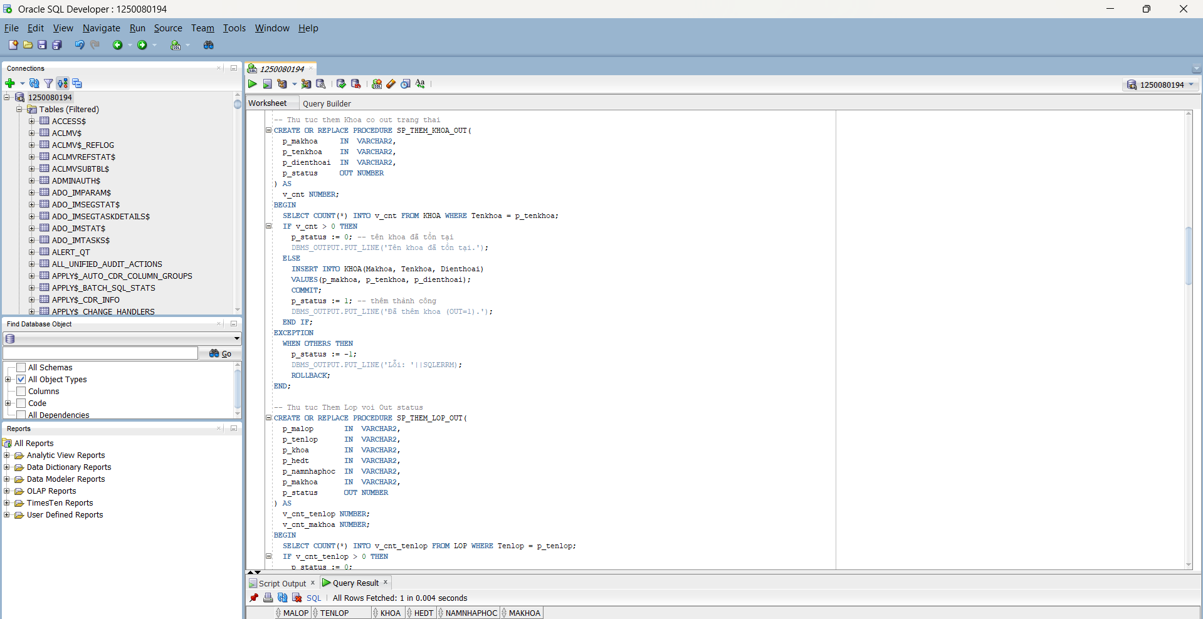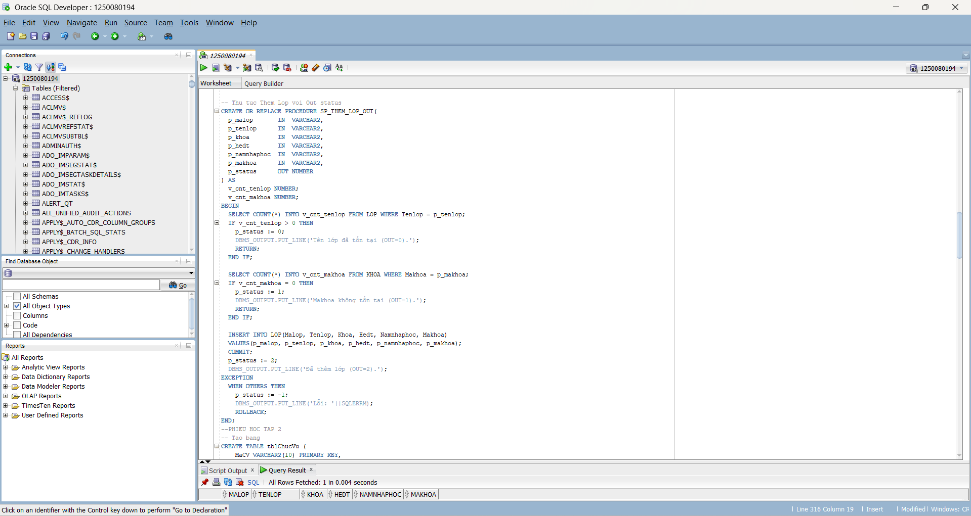
--PHIEU HOC TAP 1
-- Tao bang
CREATE TABLE KHOA (
Makhoa VARCHAR2(10) PRIMARY KEY,
Tenkhoa VARCHAR2(100),
Dienthoai VARCHAR2(20)
);

CREATE TABLE LOP (
Malop VARCHAR2(10) PRIMARY KEY,
Tenlop VARCHAR2(100),
Khoa VARCHAR2(100),
Hedt VARCHAR2(50),
Namnhaphoc VARCHAR2(10),
Makhoa VARCHAR2(10),
CONSTRAINT fk_lop_khoa FOREIGN KEY (Makhoa) REFERENCES KHOA(Makhoa)
);

-- Them du lieu
INSERT INTO KHOA VALUES('K01','CNTT','0256-111111');
INSERT INTO KHOA VALUES('K02','Kinh tế','0256-222222');
COMMIT;

-- Thu tuc them Khoa
CREATE OR REPLACE PROCEDURE SP_THEM_KHOA(
p_makhoa IN VARCHAR2,
p_tenkhoa IN VARCHAR2,
p_dienthoai IN VARCHAR2
) AS
v_cnt NUMBER;
BEGIN
SELECT COUNT(*) INTO v_cnt FROM KHOA WHERE Tenkhoa = p_tenkhoa;
IF v_cnt > 0 THEN
DBMS_OUTPUT.PUT_LINE('Tên khoa đã tồn tại. Không thêm.');
ELSE
INSERT INTO KHOA(Makhoa, Tenkhoa, Dienthoai)
VALUES(p_makhoa, p_tenkhoa, p_dienthoai);
COMMIT;
DBMS_OUTPUT.PUT_LINE('Đã thêm khoa thành công.');
END IF;
EXCEPTION
WHEN OTHERS THEN
DBMS_OUTPUT.PUT_LINE('Lỗi: '||SQLERRM);
ROLLBACK;
END;

-- Thu tuc them Lop
CREATE OR REPLACE PROCEDURE SP_THEM_LOP(
p_malop IN VARCHAR2,
p_tenlop IN VARCHAR2,
p_khoa IN VARCHAR2,
p_hedt IN VARCHAR2,
p_namnhaphoc IN VARCHAR2,
p_makhoa IN VARCHAR2
) AS
v_cnt_tenlop NUMBER;
v_cnt_makhoa NUMBER;
BEGIN
SELECT COUNT(*) INTO v_cnt_tenlop FROM LOP WHERE Tenlop = p_tenlop;
IF v_cnt_tenlop > 0 THEN
DBMS_OUTPUT.PUT_LINE('Tên lớp đã tồn tại. Không thêm.');
RETURN;
END IF;

SELECT COUNT(*) INTO v_cnt_makhoa FROM KHOA WHERE Makhoa = p_makhoa;
IF v_cnt_makhoa = 0 THEN
DBMS_OUTPUT.PUT_LINE('Makhoa không tồn tại trong bảng KHOA. Không thêm lớp.');
RETURN;
END IF;

INSERT INTO LOP(Malop, Tenlop, Khoa, Hedt, Namnhaphoc, Makhoa)
VALUES(p_malop, p_tenlop, p_khoa, p_hedt, p_namnhaphoc, p_makhoa);
COMMIT;
DBMS_OUTPUT.PUT_LINE('Đã thêm lớp thành công.');
EXCEPTION
WHEN OTHERS THEN
DBMS_OUTPUT.PUT_LINE('Lỗi: '||SQLERRM);
ROLLBACK;
END;

-- Thu tuc them Khoa co out trang thai
CREATE OR REPLACE PROCEDURE SP_THEM_KHOA_OUT(
p_makhoa IN VARCHAR2,
p_tenkhoa IN VARCHAR2,
p_dienthoai IN VARCHAR2,
p_status OUT NUMBER
) AS
v_cnt NUMBER;
BEGIN
SELECT COUNT(*) INTO v_cnt FROM KHOA WHERE Tenkhoa = p_tenkhoa;
IF v_cnt > 0 THEN
p_status := 0; -- tên khoa đã tồn tại
DBMS_OUTPUT.PUT_LINE('Tên khoa đã tồn tại.');
ELSE
INSERT INTO KHOA(Makhoa, Tenkhoa, Dienthoai)
VALUES(p_makhoa, p_tenkhoa, p_dienthoai);
COMMIT;
p_status := 1; -- thêm thành công
DBMS_OUTPUT.PUT_LINE('Đã thêm khoa (OUT=1).');
END IF;
EXCEPTION
WHEN OTHERS THEN
p_status := -1;
DBMS_OUTPUT.PUT_LINE('Lỗi: '||SQLERRM);
ROLLBACK;
END;

-- Thu tuc Them Lop voi Out status
CREATE OR REPLACE PROCEDURE SP_THEM_LOP_OUT(
p_malop IN VARCHAR2,
p_tenlop IN VARCHAR2,
p_khoa IN VARCHAR2,
p_hedt IN VARCHAR2,
p_namnhaphoc IN VARCHAR2,
p_makhoa IN VARCHAR2,
p_status OUT NUMBER
) AS
v_cnt_tenlop NUMBER;
v_cnt_makhoa NUMBER;
BEGIN
SELECT COUNT(*) INTO v_cnt_tenlop FROM LOP WHERE Tenlop = p_tenlop;
IF v_cnt_tenlop > 0 THEN
p_status := 0;
DBMS_OUTPUT.PUT_LINE('Tên lớp đã tồn tại (OUT=0).');
RETURN;
END IF;

SELECT COUNT(*) INTO v_cnt_makhoa FROM KHOA WHERE Makhoa = p_makhoa;
IF v_cnt_makhoa = 0 THEN
p_status := 1;
DBMS_OUTPUT.PUT_LINE('Makhoa không tồn tại (OUT=1).');
RETURN;
END IF;

INSERT INTO LOP(Malop, Tenlop, Khoa, Hedt, Namnhaphoc, Makhoa)
VALUES(p_malop, p_tenlop, p_khoa, p_hedt, p_namnhaphoc, p_makhoa);
COMMIT;
p_status := 2;
DBMS_OUTPUT.PUT_LINE('Đã thêm lớp (OUT=2).');
EXCEPTION
WHEN OTHERS THEN
p_status := -1;
DBMS_OUTPUT.PUT_LINE('Lỗi: '||SQLERRM);
ROLLBACK;
END;

Phiếu học tập số 2
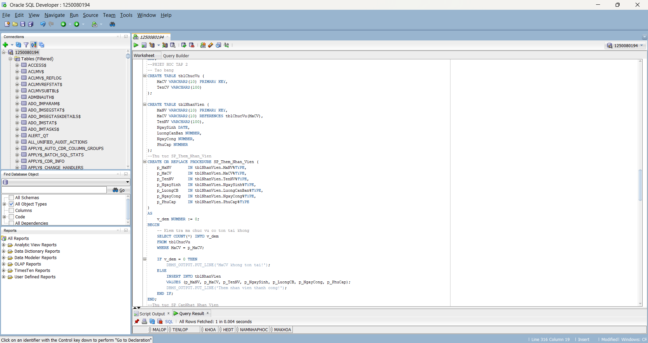
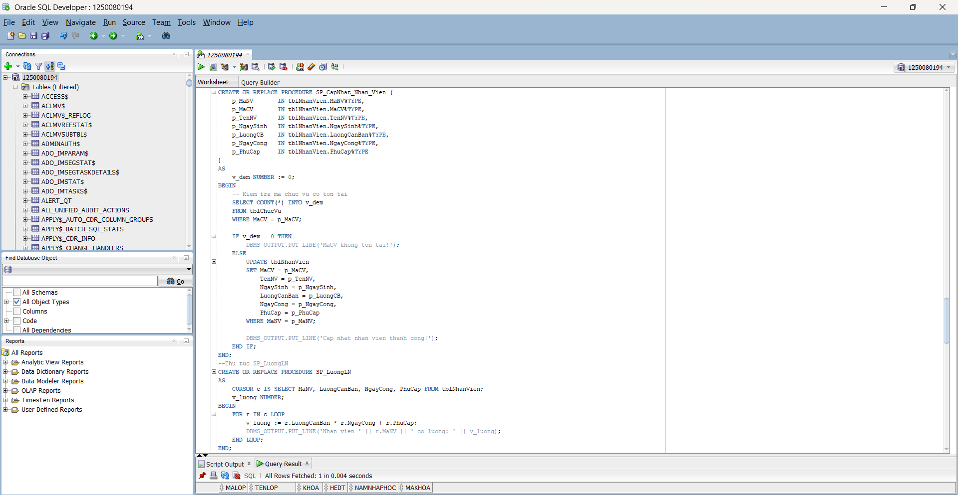
--PHIEU HOC TAP 2
-- Tao bang
CREATE TABLE tblChucVu (
MaCV VARCHAR2(10) PRIMARY KEY,
TenCV VARCHAR2(100)
);

CREATE TABLE tblNhanVien (
MaNV VARCHAR2(10) PRIMARY KEY,
MaCV VARCHAR2(10) REFERENCES tblChucVu(MaCV),
TenNV VARCHAR2(100),
NgaySinh DATE,
LuongCanBan NUMBER,
NgayCong NUMBER,
PhuCap NUMBER
);
--Thu tuc SP_Them_Nhan_Vien
CREATE OR REPLACE PROCEDURE SP_Them_Nhan_Vien (
p_MaNV IN tblNhanVien.MaNV%TYPE,
p_MaCV IN tblNhanVien.MaCV%TYPE,
p_TenNV IN tblNhanVien.TenNV%TYPE,
p_NgaySinh IN tblNhanVien.NgaySinh%TYPE,
p_LuongCB IN tblNhanVien.LuongCanBan%TYPE,
p_NgayCong IN tblNhanVien.NgayCong%TYPE,
p_PhuCap IN tblNhanVien.PhuCap%TYPE
)
AS
v_dem NUMBER := 0;
BEGIN
-- Kiem tra ma chuc vu co ton tai khong
SELECT COUNT(*) INTO v_dem
FROM tblChucVu
WHERE MaCV = p_MaCV;

IF v_dem = 0 THEN
DBMS_OUTPUT.PUT_LINE('MaCV khong ton tai!');
ELSE
INSERT INTO tblNhanVien
VALUES (p_MaNV, p_MaCV, p_TenNV, p_NgaySinh, p_LuongCB, p_NgayCong, p_PhuCap);
DBMS_OUTPUT.PUT_LINE('Them nhan vien thanh cong!');
END IF;
END;
--Thu tuc SP_CapNhat_Nhan_Vien
CREATE OR REPLACE PROCEDURE SP_CapNhat_Nhan_Vien (
p_MaNV IN tblNhanVien.MaNV%TYPE,
p_MaCV IN tblNhanVien.MaCV%TYPE,
p_TenNV IN tblNhanVien.TenNV%TYPE,
p_NgaySinh IN tblNhanVien.NgaySinh%TYPE,
p_LuongCB IN tblNhanVien.LuongCanBan%TYPE,
p_NgayCong IN tblNhanVien.NgayCong%TYPE,
p_PhuCap IN tblNhanVien.PhuCap%TYPE
)
AS
v_dem NUMBER := 0;
BEGIN
-- Kiem tra ma chuc vu co ton tai
SELECT COUNT(*) INTO v_dem
FROM tblChucVu
WHERE MaCV = p_MaCV;

IF v_dem = 0 THEN
DBMS_OUTPUT.PUT_LINE('MaCV khong ton tai!');
ELSE
UPDATE tblNhanVien
SET MaCV = p_MaCV,
TenNV = p_TenNV,
NgaySinh = p_NgaySinh,
LuongCanBan = p_LuongCB,
NgayCong = p_NgayCong,
PhuCap = p_PhuCap
WHERE MaNV = p_MaNV;

DBMS_OUTPUT.PUT_LINE('Cap nhat nhan vien thanh cong!');
END IF;
END;
--Thu tuc SP_LuongLN
CREATE OR REPLACE PROCEDURE SP_LuongLN
AS
CURSOR c IS SELECT MaNV, LuongCanBan, NgayCong, PhuCap FROM tblNhanVien;
v_luong NUMBER;
BEGIN
FOR r IN c LOOP
v_luong := r.LuongCanBan * r.NgayCong + r.PhuCap;
DBMS_OUTPUT.PUT_LINE('Nhan vien ' || r.MaNV || ' co luong: ' || v_luong);
END LOOP;
END;

Phiếu học tập số 3
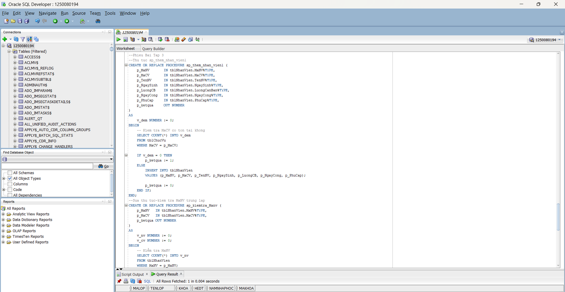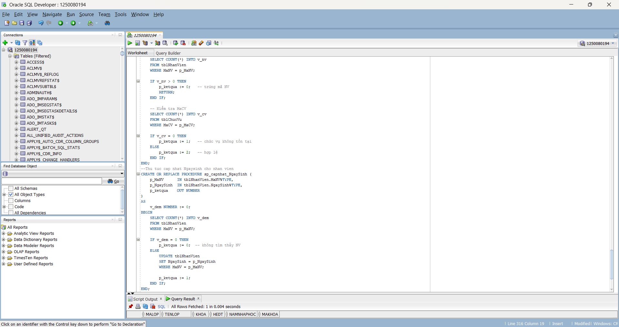
--Phieu Bai Tap 3
--Thu tuc sp_them_nhan_vien1
CREATE OR REPLACE PROCEDURE sp_them_nhan_vien1 (
p_MaNV IN tblNhanVien.MaNV%TYPE,
p_MaCV IN tblNhanVien.MaCV%TYPE,
p_TenNV IN tblNhanVien.TenNV%TYPE,
p_NgaySinh IN tblNhanVien.NgaySinh%TYPE,
p_LuongCB IN tblNhanVien.LuongCanBan%TYPE,
p_NgayCong IN tblNhanVien.NgayCong%TYPE,
p_PhuCap IN tblNhanVien.PhuCap%TYPE,
p_ketqua OUT NUMBER
)
AS
v_dem NUMBER := 0;
BEGIN
-- Kiem tra MaCV co ton tai khong
SELECT COUNT(*) INTO v_dem
FROM tblChucVu
WHERE MaCV = p_MaCV;

IF v_dem = 0 THEN
p_ketqua := 1;
ELSE
INSERT INTO tblNhanVien
VALUES (p_MaNV, p_MaCV, p_TenNV, p_NgaySinh, p_LuongCB, p_NgayCong, p_PhuCap);

p_ketqua := 0;
END IF;
END;
--Sua thu tuc-kiem tra MaNV trung lap
CREATE OR REPLACE PROCEDURE sp_kiemtra_Manv (
p_MaNV IN tblNhanVien.MaNV%TYPE,
p_MaCV IN tblNhanVien.MaCV%TYPE,
p_ketqua OUT NUMBER
)
AS
v_nv NUMBER := 0;
v_cv NUMBER := 0;
BEGIN
-- Kiểm tra MaNV
SELECT COUNT(*) INTO v_nv
FROM tblNhanVien
WHERE MaNV = p_MaNV;

IF v_nv > 0 THEN
p_ketqua := 0; -- trùng mã NV
RETURN;
END IF;

-- Kiểm tra MaCV
SELECT COUNT(*) INTO v_cv
FROM tblChucVu
WHERE MaCV = p_MaCV;

IF v_cv = 0 THEN
p_ketqua := 1; -- chức vụ không tồn tại
ELSE
p_ketqua := 2; -- hợp lệ
END IF;
END;
--Thu tuc cap nhat Ngaysinh cho nhan vien
CREATE OR REPLACE PROCEDURE sp_capnhat_NgaySinh (
p_MaNV IN tblNhanVien.MaNV%TYPE,
p_NgaySinh IN tblNhanVien.NgaySinh%TYPE,
p_ketqua OUT NUMBER
)
AS
v_dem NUMBER := 0;
BEGIN
SELECT COUNT(*) INTO v_dem
FROM tblNhanVien
WHERE MaNV = p_MaNV;

IF v_dem = 0 THEN
p_ketqua := 0; -- không tìm thấy NV
ELSE
UPDATE tblNhanVien
SET NgaySinh = p_NgaySinh
WHERE MaNV = p_MaNV;

p_ketqua := 1;
END IF;
END;

Test thử thủ thục thêm Khoa:
